КОМИТЕТ  РЕСПУБЛИКИ ТАТАРСТАН  ПО ОХРАНЕ ОБЪЕКТОВ КУЛЬТУРНОГО НАСЛЕДИЯ |  | ТАТАРСТАН РЕСПУБЛИКАСЫНЫӉ МӘДӘНИ МИРАС ОБЪЕКТЛАРЫН САКЛАУ КОМИТЕТЫ
ПРИКАЗ БОЕРЫК
№

О включении выявленного объекта культурного наследия «Жилой дом помещика Авксентьева», 19в., расположенного по адресу: Республика Татарстан, Буинский район, г. Буинск,
ул. Люксембург, 39, в единый государственный реестр объектов культурного наследия (памятников истории и культуры) народов Российской Федерации в качестве объекта культурного наследия регионального значения «Жилой дом помещика Авксентьева», конец XIX в., расположенного по адресу: Республика Татарстан, Буинский муниципальный район, г. Буинск, ул. Р. Люксембург,
д. 39, утверждении границ его территории и предмета охраны

В соответствии с Федеральным законом от 25 июня 2002 года № 73-ФЗ
«Об объектах культурного наследия (памятниках истории и культуры) народов Российской Федерации», Законом Республики Татарстан от 1 апреля
2005 года № 60-ЗРТ «Об объектах культурного наследия в Республике Татарстан», положительным заключением государственной историко-культурной экспертизы
от 14.07.2025 п р и к а з ы в а ю:
- Включить выявленный объект культурного наследия «Жилой дом помещика Авксентьева», 19в., расположенный по адресу: Республика Татарстан, Буинский район, г. Буинск, ул. Люксембург, 39, в единый государственный реестр объектов культурного наследия (памятников истории и культуры) народов Российской Федерации в качестве объекта культурного наследия регионального значения «Жилой дом помещика Авксентьева», конец XIX в. (вид объекта – памятник), расположенного по адресу: Республика Татарстан, Буинский муниципальный район, г. Буинск, ул. Р. Люксембург, д. 39.
- Утвердить границы территории объекта культурного наследия регионального значения «Жилой дом помещика Авксентьева», конец XIX в., расположенного по адресу: Республика Татарстан, Буинский муниципальный район, г. Буинск, ул. Р. Люксембург, д. 39, согласно приложению № 1 к настоящему приказу.
- Утвердить предмет охраны объекта культурного наследия регионального значения «Жилой дом помещика Авксентьева», конец XIX в., расположенного по адресу: Республика Татарстан, Буинский муниципальный район, г. Буинск,
ул. Р. Люксембург, д. 39, согласно приложению № 2 к настоящему приказу.
- Отделу учета объектов культурного наследия и градостроительной деятельности обеспечить внесение сведений о границах территории указанного объекта культурного наследия в Единый государственный реестр недвижимости
и единый государственный реестр объектов культурного наследия (памятников истории и культуры) народов Российской Федерации.
- Контроль за исполнением настоящего приказа оставляю за собой.

Председатель И.Н. Гущин
Приложение № 1
к приказу Комитета
Республики Татарстан по охране объектов культурного наследия
от __________ 2025 года № _____

Границы территории
объекта культурного наследия регионального значения
«Жилой дом помещика Авксентьева», конец XIX в., расположенного по адресу: Республика Татарстан, Буинский муниципальный район, г. Буинск, ул. Р. Люксембург,
д. 39

Карта (схема) границ территории объекта культурного наследия
регионального значения «Жилой дом помещика Авксентьева», конец XIX в., расположенного по адресу: Республика Татарстан, Буинский муниципальный район, г. Буинск, ул. Р. Люксембург, д. 39
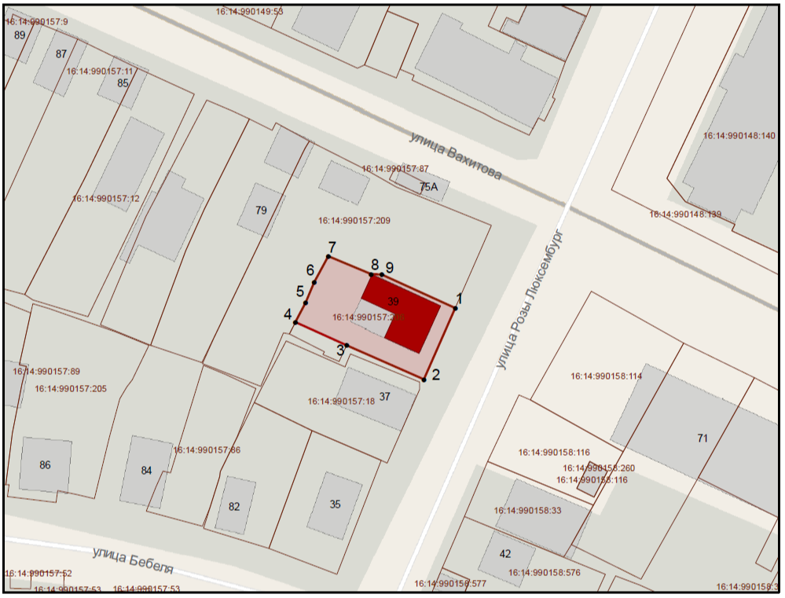
Масштаб 1:1000
Условные обозначения:
 | - граница территории объекта культурного наследия
 | - характерная точка границ территории объекта культурного наследия
 | - объект культурного наследия
 | - границы земельных участков по сведениям ЕГРН
16:14:990157:206 | - кадастровый номер земельного участка

Текстовое описание
границ территории объекта культурного наследия регионального значения «Жилой дом помещика Авксентьева», конец XIX в., расположенного по адресу: Республика Татарстан, Буинский муниципальный район, г. Буинск,
ул. Р. Люксембург, д. 39

Границы территории объекта культурного наследия регионального значения «Жилой дом помещика Авксентьева», конец XIX в., расположенного по адресу: Республика Татарстан, Буинский муниципальный район, г. Буинск,
ул. Р. Люксембург, д. 39, проходят:

Прохождение границы |  | Описание прохождения границы
от точки | до точки | Описание прохождения границы
1 | 2 | от точки «1» с координатами 383994.78; 1252269.17 в юго - западном направлении протяженностью 18.33 м до точки 2;
2 | 3 | от точки 2 в северо - западном направлении протяженностью  19.78 м до точки 3;
3 | 4 | от точки 3 в северо - западном направлении протяженностью  13.29 м до точки 4;
4 | 5 | от точки 4 в северо - восточном направлении протяженностью  5.09 м до точки 5;
5 | 6 | от точки 5 в северо - восточном направлении протяженностью  5.23 м до точки 6;
6 | 7 | от точки 6 в северо - восточном направлении протяженностью  6.91 м до точки 7;
7 | 8 | от точки 7 в восточном направлении протяженностью 10.92 м до точки 8;
8 | 9 | от точки 8 в восточном направлении протяженностью 2.55 м до точки 9;
9 | 1 | от точки 9 в юго - восточном направлении протяженностью 18.97 м до точки 1.

Таблица характерных точек
границ территории объекта культурного наследия регионального значения «Жилой дом помещика Авксентьева», конец XIX в., расположенного по адресу: Республика Татарстан, Буинский муниципальный район, г. Буинск,
ул. Р. Люксембург, д. 39

№  точки | Координаты точки в местной системе координат (МСК-16)
№  точки | X | Y
1 | 383994.78 | 1252269.17
2 | 383978.01 | 1252261.78
3 | 383985.94 | 1252243.66
4 | 383991.44 | 1252231.56
5 | 383995.97 | 1252233.89
6 | 384000.77 | 1252235.97
7 | 384006.86 | 1252239.24
8 | 384002.73 | 1252249.35
9 | 384002.62 | 1252251.90
1 | 383994.78 | 1252269.17

Приложение № 2
к приказу Комитета
Республики Татарстан по охране объектов культурного наследия
от __________ 2025 года № _____

Предмет охраны
объекта культурного наследия регионального значения
«Жилой дом помещика Авксентьева», конец XIX в., расположенного по адресу: Республика Татарстан, Буинский муниципальный район, г. Буинск,
ул. Р. Люксембург, д. 39
- Местоположение и градостроительные характеристики здания, выходящего на красную линию ул. Р. Люксембург.
- Объёмно - пространственная композиция в виде двухэтажного здания, высотные отметки по венчающим карнизам.
- Композиционное решение и архитектурно - художественное оформление фасадов, в том числе четыре окна первого этажа, имеющие простое обрамление и лучковидный карниз над ними; проемы расположены попарно вокруг центрального входа в помещения первого этажа; профилированное обрамление шести окон второго этажа завершается карнизом с полукруглым шипом посредине; по ул. Р. Люксембург межэтажный карниз с горизонтальной тягой и прямоугольными нишами под окнами второго этажа образуют широкий декоративный фриз; венчающий карниз дома по ул. Р. Люксембург, со стороны северо - восточного и северо - западного фасада украшен дентикулами
из фасонного кирпича. Со стороны ул. Р. Люксембург над венчающим карнизом на ширину двух средних окон выложена аттиковая стенка с полукруглым завершением; фасад здания по ул. Р. Люксембург делится четырьмя пилястрами, над более широкими угловыми пилястрами расположены декоративные башенки на крыше.
- Материал фасадных поверхностей (кирпич).
- Пространственно - планировочная структура здания, в том числе конструктивная схема: подлинные кирпичные стены; подлинные кирпичные оконные и дверные проемы.

*Предмет охраны может быть изменен по результатам комплексных и научных исследований и проведения реставрационных работ.
Таблица предмета охраны
объекта культурного наследия регионального значения
«Жилой дом помещика Авксентьева», конец XIX в., расположенного по адресу: Республика Татарстан, Буинский муниципальный район, г. Буинск,
ул. Р. Люксембург, д. 39
№  п\п | Предмет охраны | Фотофиксация основных элементов/графические материалы
1. | Местоположение и градостроительные характеристики здания, выходящего на красную линию ул. Р. Люксембург | 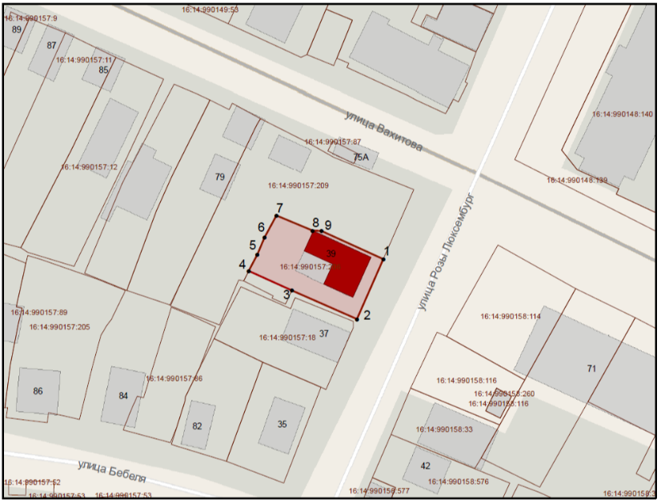Условные обозначения:  - объект культурного наследия  Рис.1. Местоположение объекта
2. | Объёмно - пространственная композиция в виде двухэтажного здания, высотные отметки по венчающим карнизам | 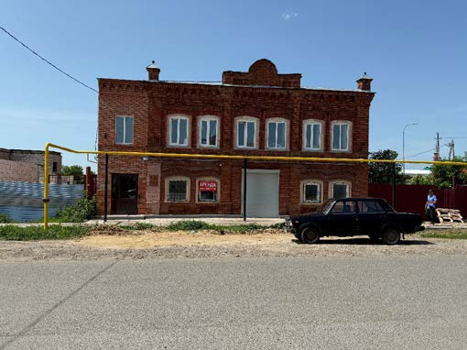  Рис.2. Вид со стороны ул. Р. Люксембург
3. | Композиционное решение и архитектурно - художественное оформление фасадов, в том числе четыре окна первого этажа, имеющие простое обрамление и лучковидный карниз над ними; проемы расположены попарно вокруг центрального входа в помещения первого этажа; профилированное обрамление шести окон второго этажа завершается карнизом с полукруглым шипом посредине; по ул. Р. Люксембург межэтажный карниз с горизонтальной тягой и прямоугольными нишами под окнами второго этажа образуют широкий декоративный фриз; венчающий карниз дома по ул. Р. Люксембург, со стороны северо - восточного и северо - западного фасада украшен дентикулами из фасонного кирпича. Со стороны ул. Р. Люксембург над венчающим карнизом на ширину двух средних окон выложена аттиковая стенка с полукруглым завершением; фасад здания по ул. Р. Люксембург делится четырьмя пилястрами, над более широкими угловыми пилястрами расположены декоративные башенки на крыше | 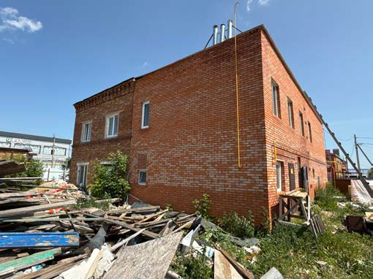  Рис.3. Вид на северо-западный фасад здания  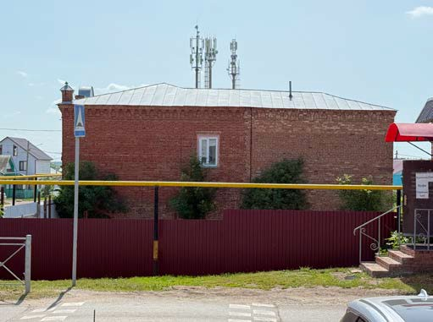  Рис.4. Вид на северо-восточный фасад здания  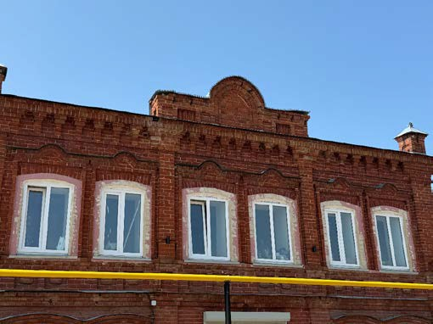  Рис.5. Декоративные элементы фасада  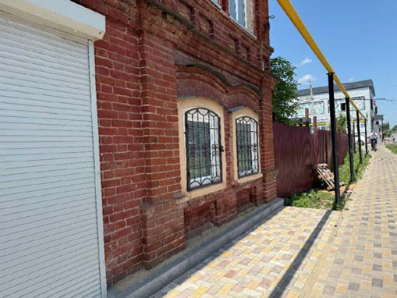  Рис.6. Декоративные элементы фасада
4. | Материал фасадных поверхностей (кирпич) | 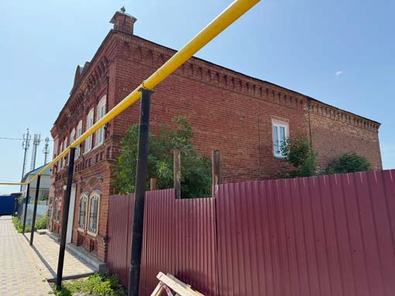  Рис.7. Вид на северо-восточный фасад здания
5. | Пространственно - планировочная структура здания, в том числе конструктивная схема: подлинные кирпичные стены; подлинные кирпичные оконные и дверные проемы | 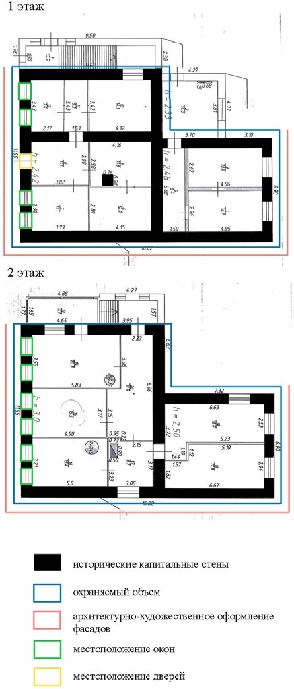  Условные обозначения:  Рис.8. Поэтажные планы

